太原理工大学网络运行周报
(2014.05.24—2014.05.30)

项 目 | 内 容
网络运行
 | 主干网运行状态 | 正常
 | 校园网运行状态 | 正常
 | 教育网本周流量图 | 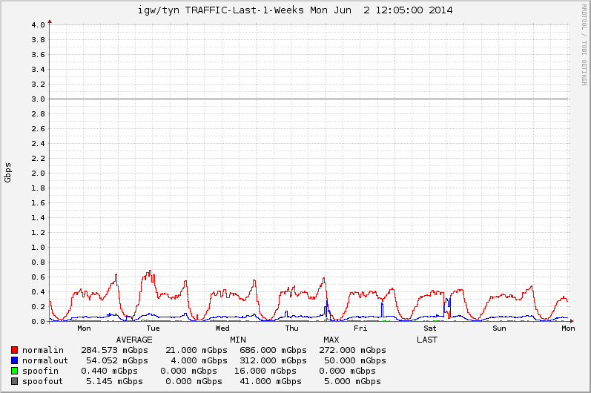
 | 校园网本周流量图 | 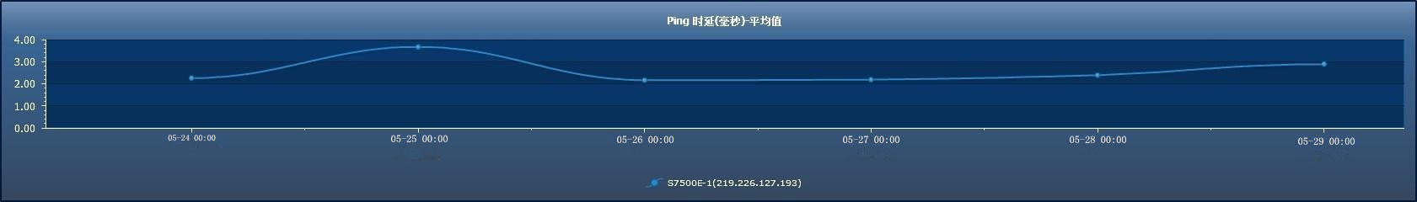
服务器运行
 | 服务器本周运行情况 |  | 校园网DNS服务器运行正常  校园网网通出口网关运行正常  WEB服务网通镜像运行正常  WEB服务器运行正常  IPv6 WWW服务器运行正常  IPv6 DNS服务器运行正常  IPv6网管服务器运行正常  杀毒软件服务器运行正常  短信监控服务器运行正常
网络故障维修情况
 | 线路故障 |  | 主楼3层党办个人电脑维护 | 当天已解决
 | 交换机故障 |  | 多学科楼材料学院二层交换机接线故障 | 当天已解决
邮件系统
 | 网络层  统计
  系统网络连接数 | 59227次
  正常连接数 | 52082次 | 87.94%
  被拒连接数 | 7145次 | 12.06%
 | 应用层  统计
  系统总收邮件 | 50976封 | 8192.73MB
  正常邮件 | 13740封 | 7088.42MB | 26.95%
  拦截邮件 | 37236封 | 1104.31MB | 73.05%
  病毒邮件 | 28封 | 5.34MB | 0.05%
  垃圾邮件 | 37208封 | 1098.97MB | 72.99%
  系统总发邮件 | 0封 | 0MB
  正常邮件 | 0封 | 0MB | 100%
  拦截邮件 | 0封 | 0MB | 0%
  病毒邮件 | 0封 | 0MB | 0%
  垃圾邮件 | 0封 | 0MB | 0%
 |  | 综合拦截率: 76.8%
网络安全
 | 网络安全 | 本周网络运行安全正常，各网站无安全事故。

编辑：闫华
审核：杨静

信息化管理与建设中心
2014-06-02

